SEGUIMIENTO DEL GRUPO DE TRABAJO.:__DESARROLLO DE LA COMPETENCIA DIGITAL . Código 172321GT062
Coordinador/a:____________Cifuentes López, Esteban __________
Componentes GT:
- Esteban Cifuentes López
- Juana Josefa Medina Fernández
- Victor Manuel Romero Bustamante
- Isabel Monedero Jiménez

Objetivos | Actuaciones previstas con relación a los objetivos | Indicadores que evidencian la actuación | Observaciones a la valoración | Valoración*
 |  |  |  | 0 | 1 | 2 | 3
Objetivo 1 y 10 | 1.1.- Montaje de un equipo informático | Fotos anteriores y posteriores a a la instalación | Se han instalado todos los ordenadores que van a formar parte del aula de informática y se ha explicado el modo de instalación y conexión de cada uno de los componentes.  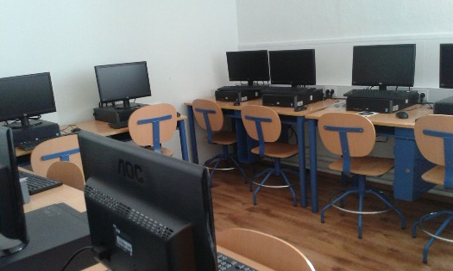  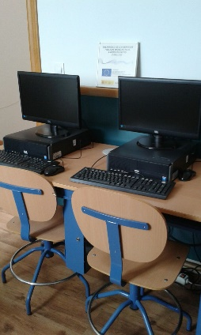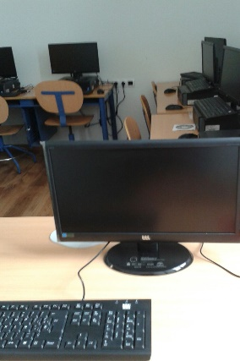 |  |  |  | 3
 | 1.2.-Instalación de software (S.O) en este equipo | Ordenadores con el programa instalado | Se ha instalado el sistema operativo así como el software adicional en todos los equipos, No obstante en alguno de ellos hay que proceder a su reinstalación, dado que algún problema durante esta ha creado conflictos de sus componentes |  | 1
Objetivo 4 | 1.3.Asistir a la formación del grupo de trabajo | Materiales en Colabora  Firmar la hoja de asistencia | La asistencia del grupo de trabajo ha sido la correcta y acordada. |  |  |  | 3
Objetivo 2,3,5,6,7,8,9 y 11 | Utilización de las herramientas de google documentos y gmail | Documentos elaborados y subidos a Colabora | Se ha procedido a abrir una cuenta de Gmail a los miembros del grupo que no disponía de ella y se ha indicado donde se encuentran las aplicaciones a las que tienen acceso.  cifuenteslopezesteban@gmail.com  juanajmedi@gmail.com  isabelmonedero78@gmaill.com  vmarobus75@gmail.com |  |  | 2
 | Utilización de google hangout y google keep | Foto del recordatorio o el recordatorio realizado.  Invitar a la videoconferencia al asesor. | La videoconferencia con el asesor está pendiente, en parte debido a que el centro no dispone de webcam para dicha videoconferencia. | 0
 | Realización de un documento compartido por todo el personal del centro mantenimiento de los equipos informáticos. | Documentos elaborados y subidos a Colabora.  Documentos elaborados por el alumnado | Está pendiente de realización | 0

* 0 = No hay evidencias / 1: incompleto / 2: Completo / 3: Completo y con calidad

